Pracovný list k téme: Krasové procesy
Biológia 9. ročník

1.Napíš, čo je :
Kras.........................................................................................................................................................................................................................................................
Krasové procesy...................................................................................................... ................................................................................................................................
Speleológia.............................................................................................................................................................................................................................................

2. Roztrieď krasové útvary na:
A/povrchové...........................................................................................................
B/podzemné...........................................................................................................

Jaskyňa, komín, škrapy, vyvieračka, ponor, priepasť, dóm, kvaple, závrt

3.Pomenuj krasové útvary na obrázkoch:
A B C
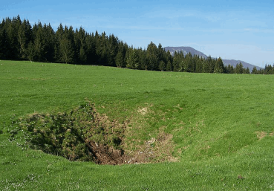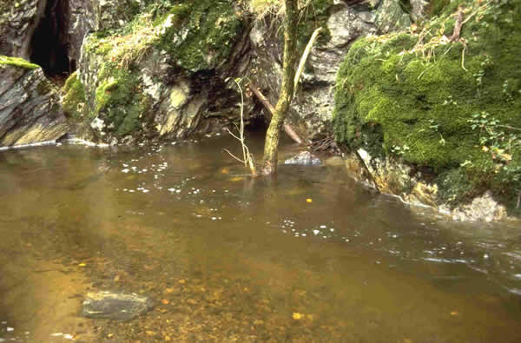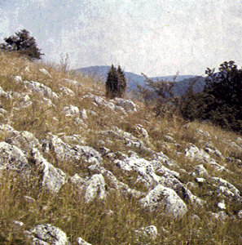

D E F
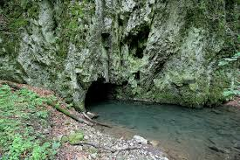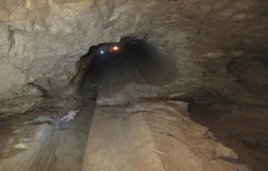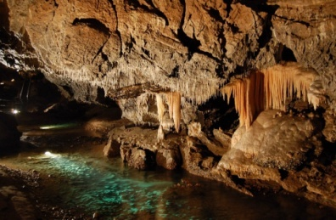

4. Vypíš názvy najznámejších jaskýň na Slovensku:
- -
- -
- -
- -
- -
- -

5.Pomocou obrázka vysvetli rozdiel medzi:
Stalagmitom, stalaktitom a stalagnátom
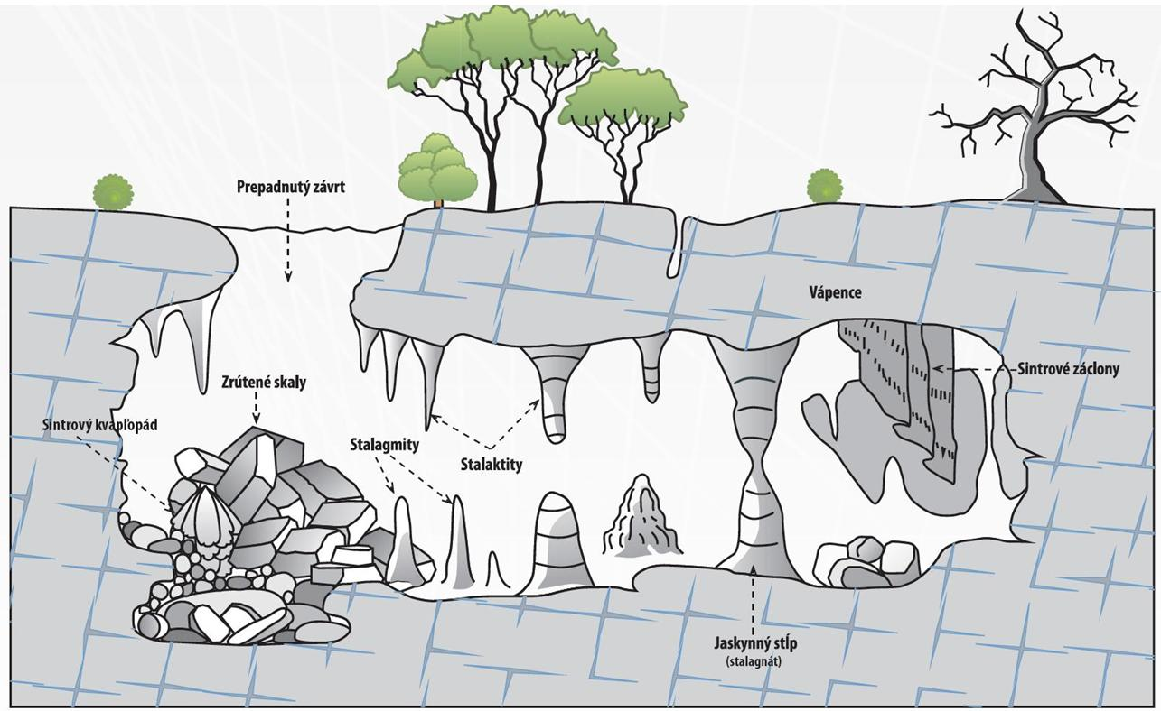
6. Urč, či je daný výrok pravdivý:
a) Speleológia je odbor, ktorý sa zaoberá minerálmi a horninami.
b) Medzi kvapľovú výzdobu jaskýň nepatria brčká.
c) Škrapy sú drobné ryhy a zárezy a vyhĺbeniny na skalnom porvchu.
d) Na Slovensku máme približne 100 jaskýň.
e) Ponor je miesto, kde voda opäť vychádza na zemský povrch.
f) Jaskyne sú často domovom nepierov.
g) Dómy sú veľké jaskynné priestory.

*7. Pomocou literatúry alebo internetu napíš zaujímavosť o ľubovoľnej slovenskej jaskyni.

